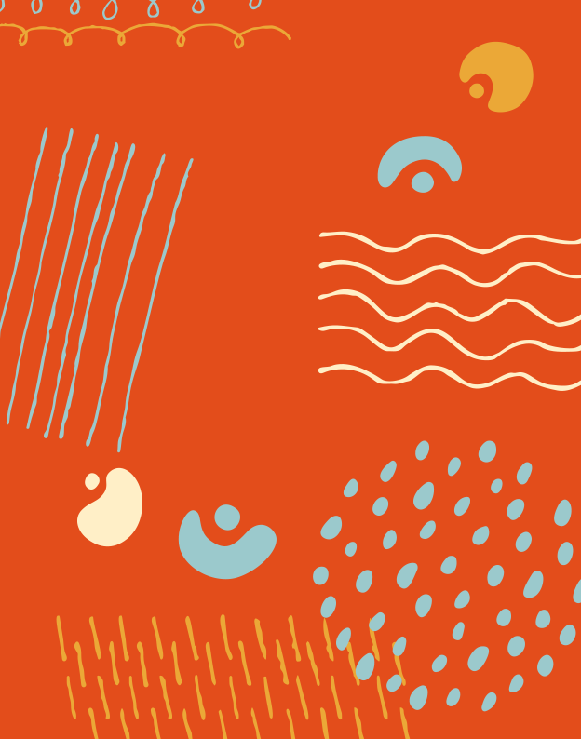

**CUADERNO**

https://superportadas.com